Консультация для родителей
«Как научить детей общаться со взрослыми и сверстниками»

Что нужно знать о ребенке, чтобы выработать по отношению к нему правильную стратегию обучения коммуникабельности
Для того, чтобы облегчить вхождение ребенка в новый коллектив или вступление в контакт с окружающими людьми, следует найти ответы на три вопроса. Во-первых, хочет ли малыш общаться? Во-вторых, умеет ли он начинать, вести и поддерживать диалог? И, в-третьих, знает ли он нормы поведения в разных условиях и ситуациях? Именно от того, хочет ли ребенок общаться, умеет ли и знает, как это нужно делать, зависит его комфортное и эмоционально-положительное состояние в кругу людей.
Учим ребенка общаться в семье
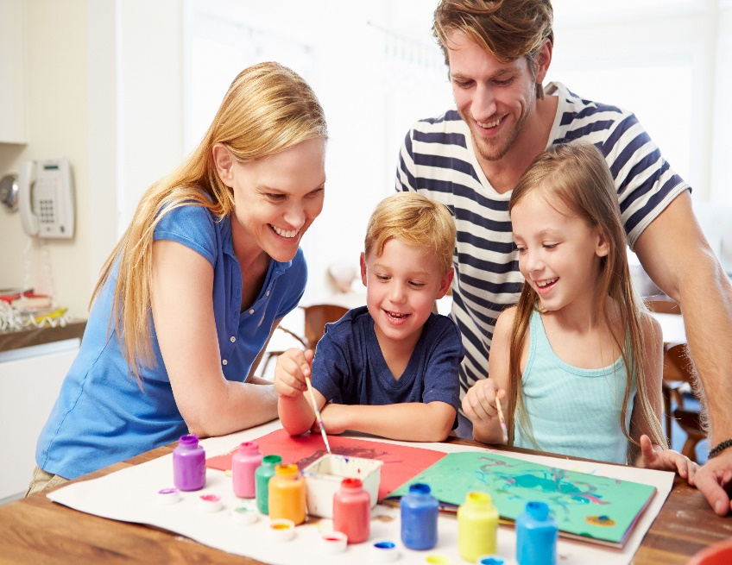
В семье закладываются основы общения. Именно родители должны сформировать у ребенка представление о том, как нужно вести себя с разными людьми. И лучше всего это делать своим собственным примером. Так, общение родителей со знакомыми прохожими, соседями и друзьями, продавцом в магазине, кондуктором в автобусе, воспитателем в детском саду является примером для подражания, становится образцом поведения для ребенка. В то же время основные навыки общения формируются в процессе наблюдения ребенка за мамой и папой. Ели родители умеют договариваться, выслушивают друг друга, правильно задают вопросы и на них отвечают, помогают советом, то и ребенок научится естественному стилю общения. Однако малыш не должен быть только простым наблюдателем. Он имеет право высказывать свои желания и идеи, но только в корректной форме. Если ребенок перебивает родителей, кричит и впадает в истерику, это может привести к вседозволенности, неуважению к взрослым, что, конечно же, является недопустимым. Поэтому нужно с самого раннего детства пресекать такие попытки неуважения.
Учим ребенка общаться со сверстниками и взрослыми
Умение общаться и быстро адаптироваться в новом коллективе сверстников и среди незнакомых людей зависит не только от качества воспитательного воздействия со стороны родителей и педагогов, но и от психологических особенностей личности ребенка. Дети бывают лидерами и заводилами, тихонями и пассивными исполнителями. В зависимости от этих индивидуальных личностных качеств малыша и будет зависеть стиль формирования у него коммуникативных умений. Если малыш активно включается в общение с окружающими людьми, не стоит его останавливать и делать замечания. Поверьте, он никому не мешает. Правда, если его поведение не соответствует правилам, следует остаться с ним наедине и объяснить, что он делает не так. Если же ребенок боится идти на контакт, не надо его заставлять, а лучше показать на собственном примере, как нужно общаться.
Принимайте малыша таким, какой он есть, помогайте ему справляться с трудностями общения, учите его выслушивать людей, адекватно реагировать на похвалы и замечания, действовать в соответствии с правилами
Проблемные формы общения ребенка со сверстниками
Тема о формах общения ребенка со сверстниками крайне важна. Ведь самое важное качество, отличающее человека от животных, — это потребность в общении. В общении люди передают друг другу опыт прошлого, строят планы и делятся впечатлениями о настоящем. Именно с раннего детства начинают формироваться коммуникативные навыки, которые будут необходимы в дальнейшей жизни.
Дети имеют свои особенности общения, отличающиеся от взрослых. Необходимо знать об этих специфических чертах, чтобы помочь ребенку наладить отношения со сверстниками.
Особенности общения детей со сверстниками
Социальная жизнь ребенка включает в себя общение с ровесниками. Данный вид общения детей несколько отличается от коммуникации людей старшего возраста. Но следует помнить, что законы общения едины для любой возрастной категории. Поэтому важно проанализировать, как складывались взаимоотношения между ребенком и взрослым, ведь во многом это станет решающим фактором взаимодействия со сверстниками
Особенности общения детей со сверстниками меняются с возрастом. Когда ребенку 1,5 года, то у него уже появляется интерес к взаимодействию с другими малышами. Это выражается в следующих проявлениях к сверстнику:
- внимание и интерес;
- отношения эмоционально окрашены;
- привлечение внимания к себе;
- чувствительность к поступкам сверстника.
В данном возрасте дети еще не умеют договариваться друг с другом о совместной деятельности, учитывая обоюдные интересы. Поэтому их взаимодействие возникает спонтанно и точно таким же образом быстро заканчивается.
В возрасте 3 лет можно наблюдать совместную игровую деятельность среди детей. Игра доставляет им много радости и удовольствия. Общение приобретает яркую эмоциональную окраску. Дети начинают подражать друг другу в игре.
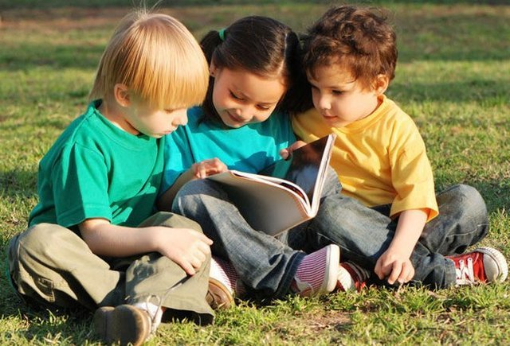
В возрасте 4-6 лет детям свойственна ситуативно-деловая форма общения: они учитывают активность и способности сверстника для максимально возможного достижения результата в игре
К 7 годам формируется внеситуативное общение. Тогда оценивается уже личностный потенциал ровесников, а не только ситуативная составляющая совместных действий. Впервые ярко проявляется взаимопомощь и доброжелательность по отношению к другому. Появляется соперничество в общении со сверстниками, но и способность оценить по достоинству своего конкурента тоже становится актуальной в младшем школьном возрасте

Рекомендации для родителей
Необходимо учить детей справляться с проявлениями собственного эгоизма, уважать мнение других, сопереживать и помогать другим людям.
Как же это сделать?
1. Научите детей знакомиться!
Знакомство – важный этап детской дружбы, поэтому необходимо учить детей знакомиться! Можно поиграть с детьми в игру «Давай познакомимся!» Пусть знакомятся игрушки, подскажите, как можно подойти к другому ребенку, улыбнуться, предложить познакомиться, представиться, узнать его имя, предложить поиграть.
2. Покажите собственный пример.
Если родители сами не очень общительны, и видят в людях только их отрицательные черты, обсуждая это дома, то такую же модель поведения может позаимствовать и ребенок. Приглашайте гостей, ходите в гости, радуйтесь встрече с друзьями, хвалите их, помогайте им – это лучший урок общения для ребенка.
3. Способствуйте расширению круга общения ребенка.
Помогите своему ребенку найти друзей. Ходите на детские площадки, различные детские мероприятия, приглашайте в гости знакомых с детьми. Не обсуждайте и не осуждайте при ребенке поступки других детей, не вешайте «ярлыки» - «Вася - плохой мальчик», дайте ребенку самому разобраться и выбрать себе друзей.
Тема дружбы прекрасно раскрыта в детских книгах и мультфильмах, а может быть они будут поучительны и для вас. После просмотра или чтения у ребенка постепенно будет складываться свое видение дружбы, понимание как хорошо уметь дружить и иметь друзей.
4. Дружите сами и учите дружить своих детей!

Очень часто причиной неспособности наладить общение со сверстниками является застенчивость и робость ребенка. В этом случае необходимо поднять самооценку малыша и помочь ему раскрепоститься. Чтобы научить робкого ребенка общаться со сверстниками, необходимо:
• Не выражайте явно свое недовольство самим ребенком: Вы можете осудить его нежелательные поступки, но не ребенка как личность. Например, одну и ту же претензию можно сформулировать совершенно по-разному: «Ты опять не сказал спасибо продавщице! Что же ты за непонятливый такой? Ты плохой, я тебя не люблю!» (деструктивная форма) или «Твой поступок меня очень огорчил…Я понимаю, что тебе тяжело сказать «спасибо», ты стесняешься, но ведь продавщица могла подумать, что ты просто невоспитанный! Постарайся впредь не допускать твоих поступков, ведь я тебя очень люблю» (конструктивный способ).
• Старайтесь не предъявлять слишком много претензий к ребенку, чтобы малыш не почувствовал себя ненужным и не решил, что Вы не принимаете его таким, какой он есть.
• При любом удобном случае хвалите ребенка и показывайте, что Вы его уважаете, и для Вас важно его мнение. Например: «Я очень горжусь тем, что ты сегодня смог заговорить с девочкой на улице. Ты выглядел таким взрослым и самостоятельным!».
• Чтобы научить ребенка общаться со сверстниками, всегда сохраняйте в общении с ним дружелюбный тон. Малыш должен понимать, что бы он ни сделал – его любят, ценят и уважают, а для своих родителей он всегда самый лучший.
• Оставляйте за ребенком право самостоятельно принимать решения и не критикуйте их, даже если они Вам не очень нравятся. Максимум, что Вы можете себе позволить – это мягко выразить свое мнение о каком-то поступке малыша, оставляя право выбора за ним.
• Если ребенок в процессе общение снес в свою сторону какую-то обиду – не оставляйте малыша наедине с ней. Выслушайте его, пожалейте, подскажите, объясните, кто, где был не прав, чтобы на будущее ребенок получил урок и не повторял своих ошибок.
• Чтобы научить ребенка общаться со сверстниками и поднять его самооценку, Вы ни в коем случае не должны давить на него своим авторитетом и стремиться быть всегда и во всем правой. Можете быть уверены: для ребенка Вы и так истина в последней инстанции! Но иногда стоит давать ребенку возможность учиться на своих ошибках и принимать собственные решения.
• Чтобы малыш не боялся начинать разговор со сверстниками, пойдите на маленькие хитрости. Пришейте ему на курточку или на другой предмет одежды пуговицу и скажите, чтобы он, как только он начнет чего-то бояться, дотронулся до нее. В этот момент Вы о нем подумаете и поможете ему.
• Для того, чтобы научить ребенка общаться со сверстниками, необходимо, чтобы у него было «в кармане» несколько «заготовок». Например, фразы, как начать знакомство: «Привет, меня зовут Миша! А тебя как зовут? Хочешь печенья? Я могу тебя угостить!».
Уважаемые родители, необходимо помнить, что чем раньше Вы научите малыша коммуникабельности, и чем раньше он научится преодолевать жизненные неурядицы и справляться с мелкими неудачами – тем лучше будет для него.

